Witajcie!

Dziś zabieram Was do biblioteki. Wiecie na pewno jak wygląda biblioteka. Byliśmy na wycieczce
w naszej bibliotece gminnej. Czy pamiętacie?
Posłuchajcie wiersza O. Adamowicz Biblioteka, a dowiecie się kto pracuje w bibliotece, jak należy wypożyczać książki, jak należy zachować się w bibliotece.
Wiersz w załączniku

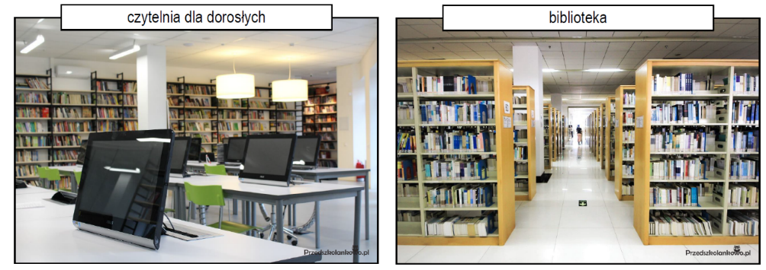

Razem z Peppą możecie odwiedzić bibliotekę. Zapraszam na bajkę.

https://www.youtube.com/watch?v=WuUFckrrLak

Pamiętajcie, że w bibliotece i czytelni musi być porządek w książeczkach, dlatego proponujemy kilka zabaw:

MAŁA CZY DUŻA? – to zabawa bez komputera.
Do tej zabawy będziecie potrzebować kilku książek w różnych rozmiarach. Zadaniem dzieci jest ich układanie od największej do najmniejszej i odwrotnie lub od najcieńszej do najgrubszej.

Liczenie książek – nie musicie drukować tych kart, wystarczy wskazać odpowiedź na ekranie

Wiem, że lubicie kolorowanki:

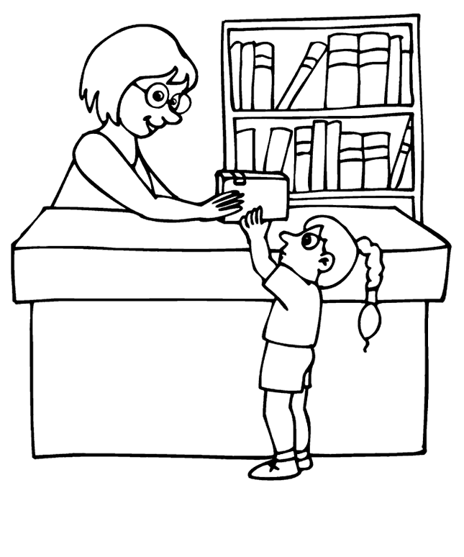

Znajdź 8 różnic



